附件

“智桂通”平台反诈专区有关使用说明

在“智桂通”平台签订反诈承诺书和参加“教育系统防骗测试”操作方法：
一、下载“智桂通”APP，或在支付宝APP中搜索进入“智桂通”支付宝小程序。
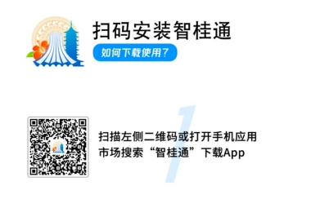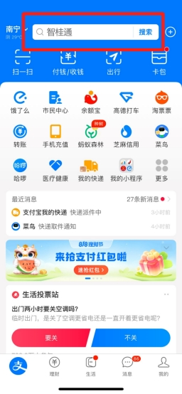
“智桂通”APP下载方式 “智桂通”支付宝小程序进入方式
二、登录“智桂通”APP或“智桂通”支付宝小程序，完成身份认证后，选择市民身份。
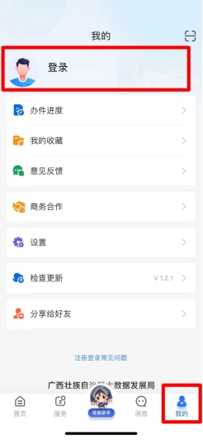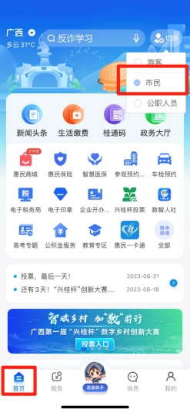
注册、登录“智桂通”APP并选择市民身份
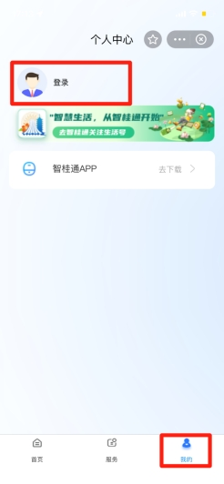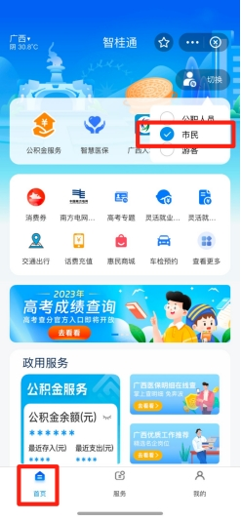
注册、登录“智桂通”支付宝小程序并选择市民身份
三、搜索框输入“反诈专区”，搜索进入。
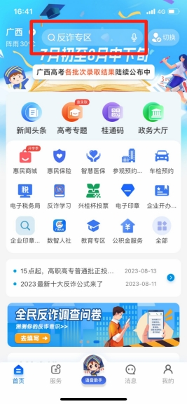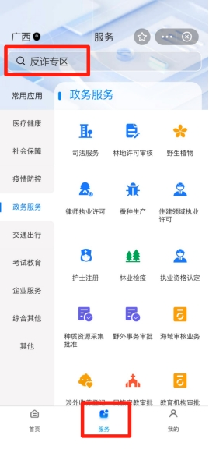
“智桂通”APP搜索示意图 “智桂通”支付宝小程序搜索示意图
四、专区内选择“反诈承诺书”或“学习考试”，即可开始签订与考试。
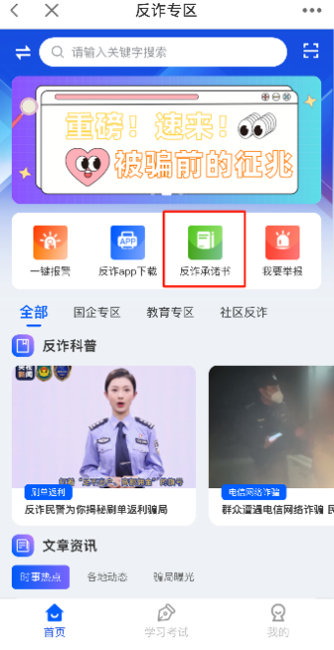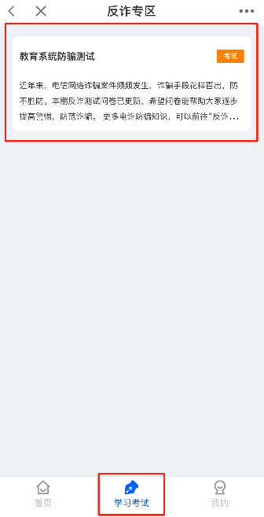
“反诈承诺书”使用示意图 “反诈测试”使用示意图

